113年9月2日餐點照片
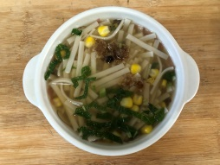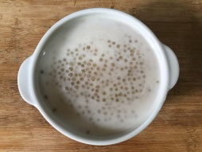
早餐(玉米蔬菜麵) 下午點心(椰香西米露)
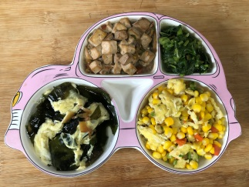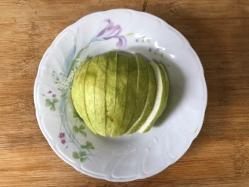
午餐(玉米炒蛋、紅燒豆腐煲、炒地瓜葉、紫菜蛋花湯、芭樂)

